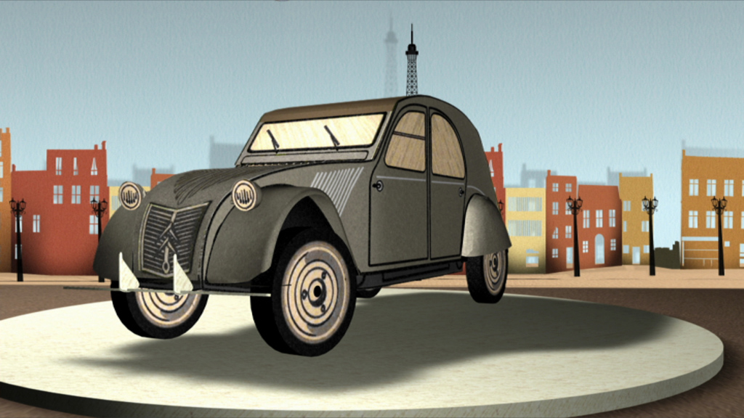
la 2 CV version 1
Dans un accès de nostalgie, Corinne Delvaux revient sur une _______________qui a fait date dans l’histoire de l’automobile française : la 2 CV.
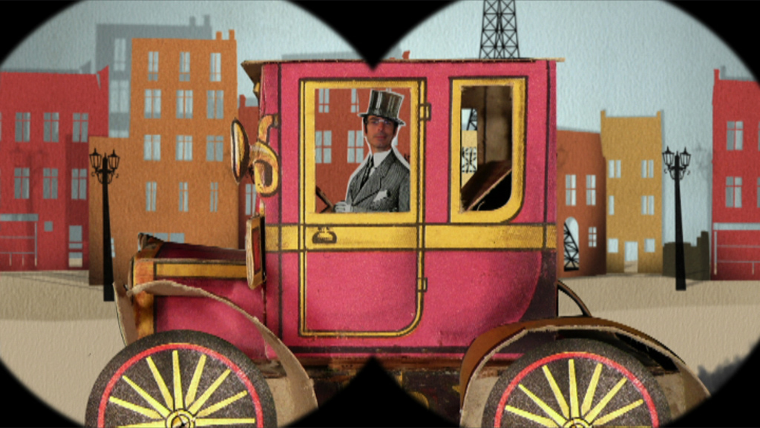
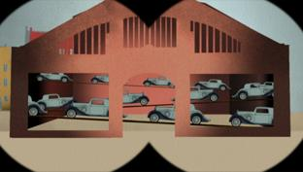
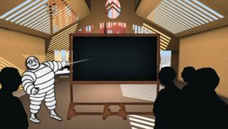
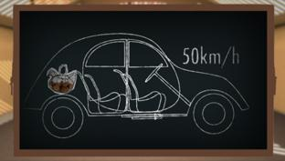
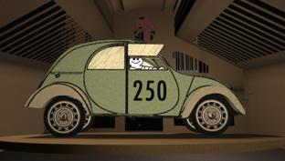
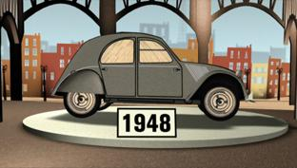
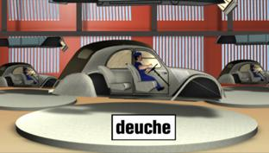
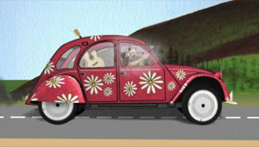
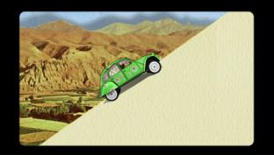
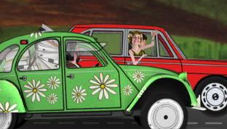
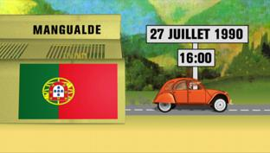
Avant la___________________Guerre mondiale, l'automobile est un bien de luxe réservé à une certaine élite en haut de forme pour ________________et chapeau à rubans pour_______________... Et si,_____________à_____________, les premières fabrications à la chaîne rendent l’automobile un peu plus abordable,________reste néanmoins l’apanage des classes aisées et ni la classe ouvrière, ni le monde agricole ne peut______________y accéder.
En 1937, Pierre Michelin,________________patron de Citroën, impose donc à ses équipes un cahier des charges explicite : "Ce véhicule doit pouvoir transporter............ personnes, rouler à 50 km/h, être suffisamment confortable_______transporter un panier d'œufs dans un champ labouré sans en casser un seul !". Les ingénieurs du______________d'étude se mettent au travail. Un prototype sort rapidement des ateliers avec un équipement pour le___________spartiate : un seul phare à l'avant, une manivelle pour démarrer, une capote en toile sur le toit du véhicule, des vitres avant découpées pour passer le________et indiquer sa direction ! Ce véhicule à visée populaire sort à 250 exemplaires_________la mort du jeune patron de Citroën qui se tue au volant la veille de Noël et la déclaration de guerre freinent la commercialisation de cet engin rudimentaire.
Durant l’occupation, les Allemands demandent à voir les_________de ce "véhicule du peuple". Ces derniers ne seront jamais divulgués. Mais en 1941, l'usine Citroën du Quai de Javel est bombardée et les précieux_____________détruits... A la libération, Citroën se remet au travail et apporte de nombreuses modifications. ______________ : le phare unique reçoit_______ __________ __________sur le capot avant et le lanceur à ficelle du moteur est abandonné pour une batterie et un démarreur électrique. La 2 CV est présentée officiellement au__________de l'automobile en_________________1948 et elle fait un tabac auprès de la population à faibles revenus. Les autres visiteurs la traitent de "boîte à sardines" en raison de cette_______________capote que l'on enroule et fixe à l'arrière du véhicule…
En__________1949, les chaînes de Levallois commencent à emboutir et assembler les 2 CV. Une cadence infernale est imposée. En effet, les commandes_______si nombreuses que Citroën doit faire un tri. Le______________envoie un dossier qui_______étudié pour savoir si la marque lui accorde la vente du véhicule ! Les délais avoisinent trois à cinq_______. Temps béni pour les constructeurs automobiles… Au cours des____________ suivantes, la "deux pattes" ou la "deuche"___________on la surnomme, va subir diverses améliorations sur la motorisation, la carrosserie, les équipements. Pour éviter les douleurs au coude dues aux vitres___________rétractables qui retombent, des arrêtoirs en caoutchouc sont posés. Bon, la 2 CV__________________la voiture la plus confortable, mais elle est synonyme de robustesse, de mécanique_________et durable.
__________mai 68, la 2 CV entame ses années baba cool. Elle va devenir le symbole de toute la jeunesse d'un________, un véritable mythe. Increvable, économique et pas__________, on la voit sillonner le plateau du Larzac, s’essouffler dans les cols d’Afghanistan_______arpenter les ruelles de Katmandou. Son côté_______ _______bricolé, à l’antipode des____________ berlines puissantes, plaît à nos voisins : les Hollandais, les Allemands adorent son petit charme _____________, ce qui ne les empêche pas de la surnommer "die Ente", "le_____________", en référence au célèbre conte d’Andersen, Le vilain petit canard. Quel manque de respect.
Mais__________qu’apparaissent de dangereuses cousines qui surfent sur la_________gamme. La 2 CV est moins vendue qu'avant, malgré des séries limitées qui remportent un_________succès comme la Charleston, la Dolly ou la Cocorico. Au début des années.........., la 2 CV est aussi boudée dans de nombreux pays à cause des nouvelles réglementations en matière de sécurité et de pollution… En 1988, l'annonce de l'arrêt prochain de sa fabrication se répand comme une traînée de _________. Partout, des pétitions circulent. C'est une levée de boucliers dans tout le pays. Citroën, qui craint l'effet médiatique de l’abandon de ce véhicule mythique, repousse sa décision. Elle annonce la fermeture de l'usine de Levallois mais la continuité de la fabrication à l'________________. Mais rien n’y fait,...............__________plus tard, le 27 juillet 1990 à 16h00, la dernière 2 CV sort de l'usine de Mangualde au Portugal.

